普通型高級中等學校生命教育學科中心
107年度十二年國教課綱研習：
生命教育學習重點暨生命教育課程實務教學(台北) 實施計畫
壹、依據
一、100年10月11日臺中（三）字第1000173922號函送十二年國民基本教育實施計畫配套措施方案5-1「提升高中職教師教學品質實施方案」，自即日起實施。前揭方案報奉行政院100年9月20日院臺教字第1000103358號核定。
二、依據教育部生命教育學科中心 106年核定版計畫辦理。
三、依據教育部生命教育學科中心 107年核定版計畫辦理。
貳、宗旨
因應十二年國民教育課程之實施，協助教師了解十二年國教課程綱要之內涵，並提升生命教育科學習重點知能。希望教師深化教學，並進一步深化自我身心靈之內涵，以提升課程教學效能，使生命教育充分與生活連結。
參、辦理單位
一、指導單位：教育部國民及學前教育署。
二、承辦單位：普通型高級中等學校生命教育學科中心。
肆、參與對象
一、臺北市、新北市、桃園市、新竹縣、苗栗縣、宜蘭縣、基隆市內各公私立高中職（含縣立、完全中學）、國中之生命教育授課教師或已取得生命教育第二專長加科登記之教師。
二、以高中生命教育老師參加優先。
三、對於生命教育學習重點興趣之高中職、國中小教師、師資培育班學生。
伍、辦理資訊如下：
一、時間：107年03月27日(週二)08:40-16:20。
二、地點：財團法人台北基督教女青年會402教室 (100台北市中正區青島西路7號)。
陸、研習內容與課程規劃：【詳見（附表一）】。
柒、報名方式
一、參加人員請至「全國教師在職進修資訊網」線上報名，限額30名，課程代碼：2368768。
二、如有疑義，請洽生命教育學科中心張倩斐專任助理，電話：（03）954-0381。
捌、經費
一、本研習所需經費由本學科中心 107年度工作計畫核定經費支應。
二、請惠予參加人員公差假，並依規定支給交通往返之差旅費。
玖、注意事項
一、為響應環保、節約能源，請自行攜帶環保杯、餐具、筆記本及文具。
三、本研習不提供停車，開車、騎車教師有勞自行處理。
拾、參加研習者核發6小時研習時數，當天請務必完成簽到及簽退程序。

（附表一）
普通型高級中等學校生命教育學科中心
107年度十二年國教課綱研習：
生命教育學習重點暨生命教育課程實務教學(台北) 課程表

(一)時間：107年03月27日(週二) 08:40-16:20
(二)地點：財團法人台北基督教女青年會402教室 (100台北市中正區青島西路7號)

時間 |  |  | 課程內容 |  | 主持人／分享者
107  年  03  月  27  日  (二) | 08:40-08:55 | 15 | 報到
 | 08:55-09:00 | 05 | 開場 | 國立羅東高級中學  生命教育學科中心 胡敏華
 | 09:00-12:00 | 120 | 生命教育科學習重點暨加深加廣課程 | 中國文化大學哲學系 傅皓政老師
 | 12:00-13:00 | 60 | 午餐
 | 13:00-16:00 | 120 | 生命教育課程實務教學 | 生命教育學科中心 胡敏華老師
 | 16:00-16:20 | 20 | 回饋與綜合座談 | 生命教育學科中心 胡敏華老師
 | 16:20 |  | 賦歸

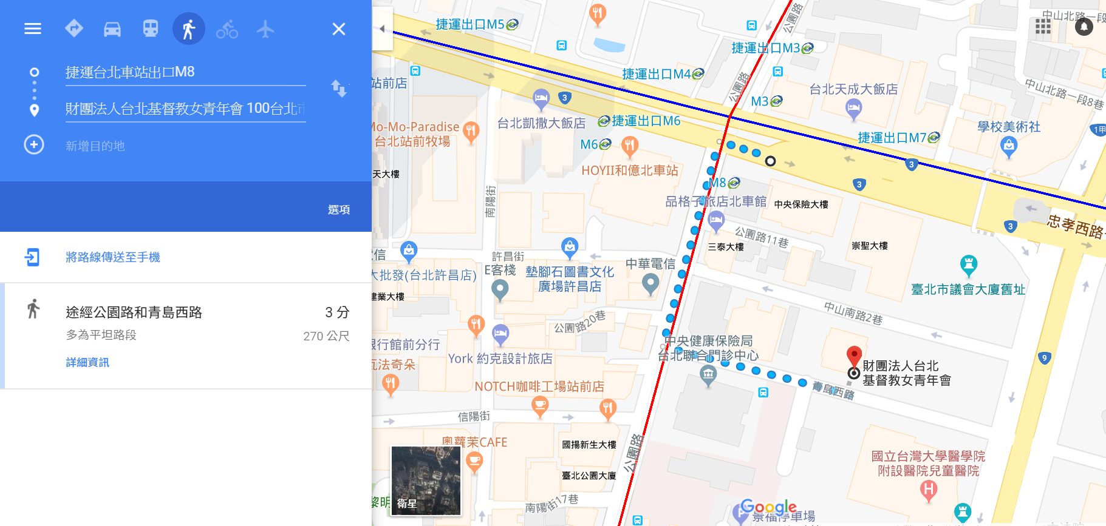
(附表二)交通資訊

